La REPAM hace balance de 6 años de camino, ofrece perspectivas y presenta a su nuevo secretario ejecutivo
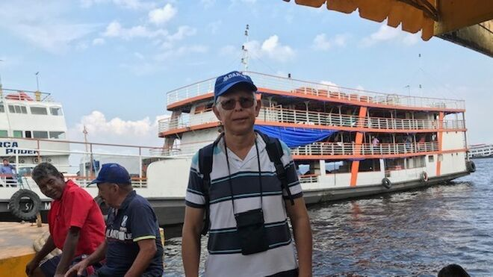
João Gutemberg Sampaio, nuevo secretario ejecutivo de la REPAM

La llegada del nuevo secretario ejecutivo de la REPAM, el marista brasileño João Gutemberg Sampaio, presentado oficialmente por el cardenal Claudio Hummes en la rueda de prensa celebrada este 14 de septiembre, podemos decir que es un punto de inflexión

Estos seis años de andadura de la REPAM ha sido un tiempo para implicarse, para estar presentes en el territorio, para escuchar y junto con las comunidades construir los nuevos caminos

“Experimentar esas caricias de Dios y esos alientos que nos da a través de muchas personas, especialmente los más pobres, los más abandonados”

El nuevo secretario se presentaba como “un instrumento de conexión para que podamos continuar sembrando luz y esperanza en nuestra Amazonía, y a partir de nuestra Amazonía, para muchos otros contextos del escenario planetario que necesitan amazonizarse, vivir la buena relación que los pueblos amazónicos tienen con la Madre Tierra”
14.09.2020 Luis Miguel Modino, corresponsal en Brasil
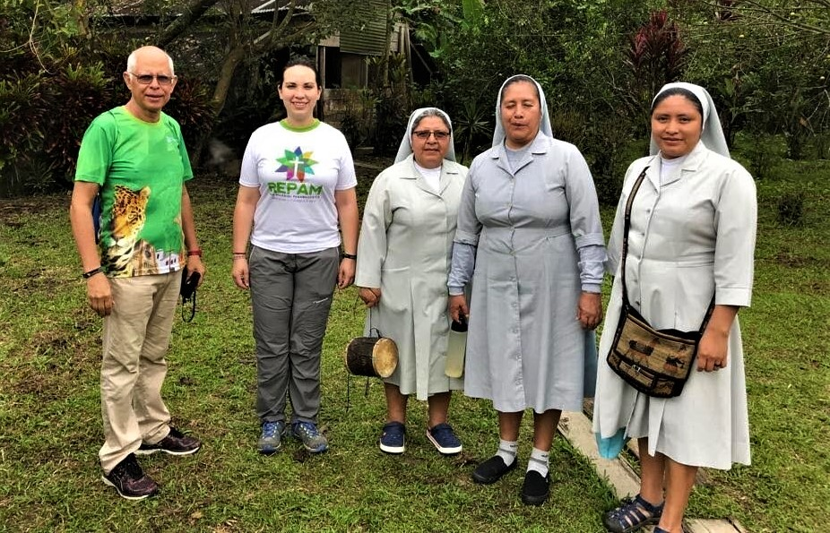
Después de seis años de andadura, la Red Eclesial Panamazónica – REPAM, ha llevado a cabo en los últimos meses un proceso de discernimiento que ayude a continuar definiendo el camino a ser seguido en el futuro. El nacimiento de la Conferencia Eclesial de la Amazonía – CEAMA, constituida el 29 de junio, vista como una hermana de la REPAM, que quieren caminar juntas en la misma sinergia de la sinodalidad, en palabras del nuevo secretario ejecutivo de la REPAM, supone una nueva experiencia para la Iglesia de la Amazonía.
Precisamente la llegada del nuevo secretario ejecutivo de la REPAM, el marista brasileño João Gutemberg Sampaio, presentado oficialmente por el cardenal Claudio Hummes en la rueda de prensa celebrada este 14 de septiembre, podemos decir que es un punto de inflexión, aunque como reconocía el presidente de la REPAM, se llevará a cabo un camino de transición entre el nuevo secretario y quien hasta ahora llevaba a cabo ese servicio, Mauricio López, a quien junto con el equipo de la secretaría ejecutiva agradecía por el trabajo realizado en estos seis años.
No podemos olvidar que el servicio de la REPAM es algo muy amplio, en palabras del cardenal Hummes, que envuelve a mucha gente que trabaja en la base, tanto en las circunscripciones eclesiásticas como en espacios no eclesiales, como son las comunidades indígenas, siempre en una tentativa de estar entre los más frágiles y vulnerables. Esa presencia en la Amazonía es una labor que el purpurado brasileño lleva a cabo desde 2011, cuando a la vuelta de Roma, donde había sido Prefecto de la Congregación del Clero, el episcopado brasileño le pidió presidir la Comisión Episcopal para la Amazonía.
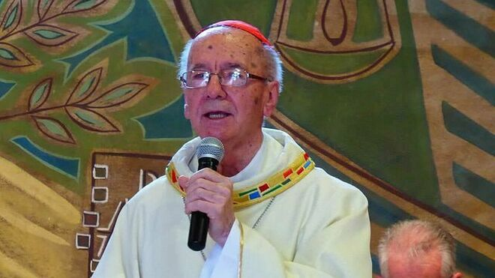
En este tiempo, el cardenal Hummes dijo haber visitado 38 circunscripciones eclesiásticas de la Amazonía brasileña, en una tentativa de participar de las vivencias de la gente, de escuchar, ver, alentar a quienes viven en las comunidades. Fue en ese recorrido que nació la REPAM, en septiembre de 2014, un servicio que quiere articular lo que existe, junto con aquellos que trabajan en favor de la Amazonía, en la preservación de las riquezas y de quienes la habitan, especialmente los pueblos originarios, que son su mayor riqueza.
Hummes mostraba la importancia del Papa Francisco para que la Amazonía haya alcanzado un papel relevante en la Iglesia y en la sociedad mundial, destacando en ese sentido el discurso que dirigía a los obispos brasileños en el encuentro que mantuvieron en Rio de Janeiro con motivo de la Jornada Mundial de la Juventud de 2013. En palabras del presidente de la REPAM, el Papa Francisco siempre ha sido alguien que ha animado a seguir adelante, diciendo que se pueden cometer errores, pero que hay que ser valientes.
Estos seis años de andadura de la REPAM ha sido un tiempo para implicarse, para estar presentes en el territorio, para escuchar y junto con las comunidades construir los nuevos caminos, en palabras del cardenal Hummes, que insistía en que “sentimos todos los días la presencia de Dios y de su Espíritu”, convencido de que “la causa era mucho mayor que las dificultades enfrentadas”. Todo eso se concretó en el Sínodo, un momento en el que el Papa quiso oír a los obispos de la Amazonía y trazar nuevos caminos, un tiempo de discernimiento que tuvo como fruto el Documento Final, que el Papa llama a aplicarlo, y Querida Amazonía, donde “el Papa nos ofreció sus sueños, para transbordar más allá de lo cotidiano, pues si dejamos de soñar, dejamos de tener esperanza”. Todo ello, sabiendo, en palabras del purpurado, que “Dios fue el agente principal de ese proceso y continúa siendo”.
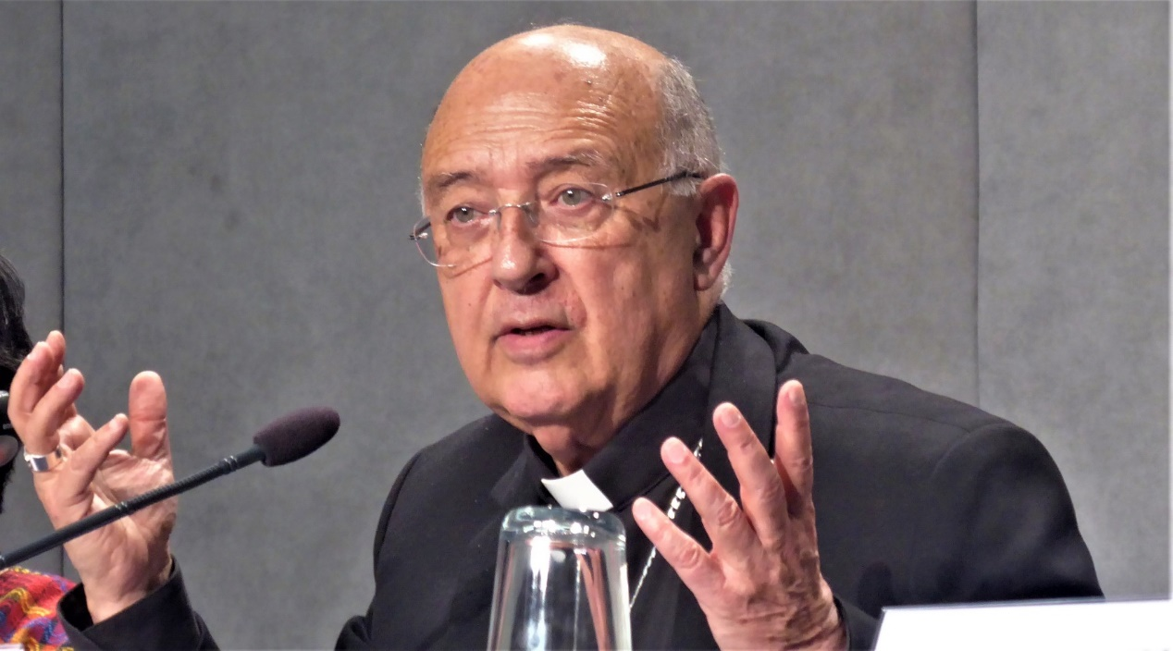
La REPAM recoge todo lo que se está realizando en la Amazonía y todo lo que se ha realizado desde el inicio de la Evangelización, afirmaba el cardenal Pedro Barreto en la rueda de prensa. Según él, la Conferencia de Aparecida, donde el entonces cardenal Bergoglio fue el relator general del Documento, mostró la importancia de la Amazonía y la necesidad de crear una pastoral de conjunto en los 9 países de la Amazonía. En ese sentido, no podemos olvidar que fue en Aparecida donde, como ha reconocido en los últimos días, comenzó la conversión ecológica del Papa Francisco.
Barreto también se refería a la importancia de las palabras del Papa Francisco en el encuentro con los obispos brasileños en Rio de Janeiro, donde insistió nuevamente en la importancia de la Amazonía y en crear una pastoral para la región. En ese sentido, el cardenal peruano insiste en que la REPAM fue definida desde el principio como fuente de vida en el corazón de la Iglesia, como un organismo eclesial que ha conseguido articular los esfuerzos que se realizan, respaldada desde el primer momento por el Papa Francisco, de unir las experiencias diversas en todo al bioma amazónico.
En este caminar, entre luces y sombras, Dios nos ha iluminado y fortalecido, y ha inspirado todo el proceso sinodal, ha afirmado el vicepresidente de la REPAM. El cardenal destaca la importancia de “nuestros hermanos indígenas”, a quienes ve como “guardianes de nuestro entorno natural”, que durante el Sínodo, desde la periferia, llevaron su vida y conocimientos al centro de la cristiandad. La misión de la Iglesia, que en el Sínodo estableció una alianza con los pueblos originarios, es acompañarlos ante la invasión de las grandes empresas, lo que está llevando al martirio a los defensores de la Amazonía, recordando el asesinato de un defensor ambiental ocurrido este último sábado en Puerto Maldonado.
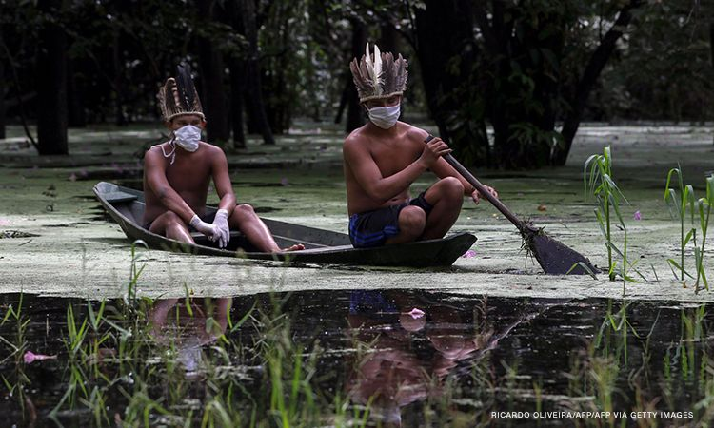
El cardenal Barreto también ha querido agradecer al hermano João Gutemberg por haber aceptado el servicio de la secretaría ejecutiva de la REPAM, así como a “Mauricio López, que con mucha generosidad, juntamente con su equipo, que le apoyó en estos años, de manera muy generosa, nos hace sentir de verdad que nuestro agradecimiento sea profundizar la experiencia que estamos viviendo”. En sus palabras destacaba la alegría que supone la creación de la Conferencia Eclesial de la Amazonía, que ve como “vínculo de comunión directa con nuestro Papa Francisco”. Por eso, invitaba a seguir soñando juntos, con ese Espíritu de Dios que quiere para nosotros, en medio de las tempestades de la vida, de las dificultades de la pandemia, “experimentar esas caricias de Dios y esos alientos que nos da a través de muchas personas, especialmente los más pobres, los más abandonados”.
Haciendo balance de lo vivido hasta ahora, Barreto quiso agradecer a los hermanos indígenas por la participación en el proceso de preparación y realización del Sínodo, “que predican con su vida y con sus testimonio que vale la pena cuidar la vida y cuidar nuestro entorno natural”. De cara al futuro, ve a la REPAM como “un soporte muy importante de articulación en el territorio para brindarle a la Conferencia Eclesial de la Amazonía el soporte efectivo para que sus orientaciones, sus documentos, la puesta de todas las propuestas, que el Sínodo ha ofrecido en su Documento Final puedan llevarse a la práctica de manera armónica, de manera articulada”. Finalmente, afirmaba que Querida Amazonía nos hace tomar conciencia que tenemos que trabajar en dos aspectos, poner en practica las orientaciones que nos da el Documento Final del Sínodo y seguir soñando con una Amazonía donde se respeten los Derechos Humanos, sus culturas, el medio ambiente, y que la Iglesia sea fermento de paz y de justicia.
En su primera intervención como secretario ejecutivo de la REPAM, João Gutemberg Sampaio, después de agradecer por la confianza recibida, destacaba la importancia del trabajo en equipo, afirmando que “idealizar es muy bueno, pero poner en práctica necesita mucha creatividad y dedicación”. El nuevo secretario también agradecía a quien considera su gran amigo, director espiritual y consejero, Mauricio López, así como a su equipo.
De cara al futuro pedía “continuar animándonos y articulándonos, porque infelizmente nuestra Querida Amazonía, es también una Amazonía consumida, invadida, destruida”, haciendo una llamada a la unión entre las comunidades eclesiales y las personas de bien para “impulsar el cuidado, la protección de las comunidades humanas y de nuestra diversidad ambiental, tan importante para toda nuestra vida en el planeta, escuchando el grito de los pobres, el grito de la tierra”. El nuevo secretario se presentaba como “un instrumento de conexión para que podamos continuar sembrando luz y esperanza en nuestra Amazonía, y a partir de nuestra Amazonía, para muchos otros contextos del escenario planetario que necesitan amazonizarse, vivir la buena relación que los pueblos amazónicos tienen con la Madre Tierra”.

